프로젝트 계획서

<팀 명>

- 변 경 이 력 -

일자 | 버전 | 변경 내역 | 작 성 자

- 목 차 -
1. 프로젝트 개요 - 3 -
1.1 목적 - 3 -
1.2 주요 일정 - 3 -
1.3 조직 - 4 -
1.3.1 조직도 - 4 -
1.3.2 역할 및 책임 - 4 -
1.4 생명주기 모델 - 5 -
1.5 도구 - 5 -
2. 규모 산정 - 6 -
2.1 WBS(Work Breakdown Structure) - 6 -
3. 일정 - 7 -
4. 산출물 관리 - 8 -
5. 위험 관리 계획 - 9 -

프로젝트 개요

목적
프로젝트에 대한 간단한 소개 및 수행 목적을 기술한다.

주요 일정
프로젝트에서 주어진 주요 단계, 일정 별 산출물을 기술한다.

단계 | 일정 | 산출물

조직
프로젝트 내 구성원들의 조직도 및 역할을 기술한다.

조직도
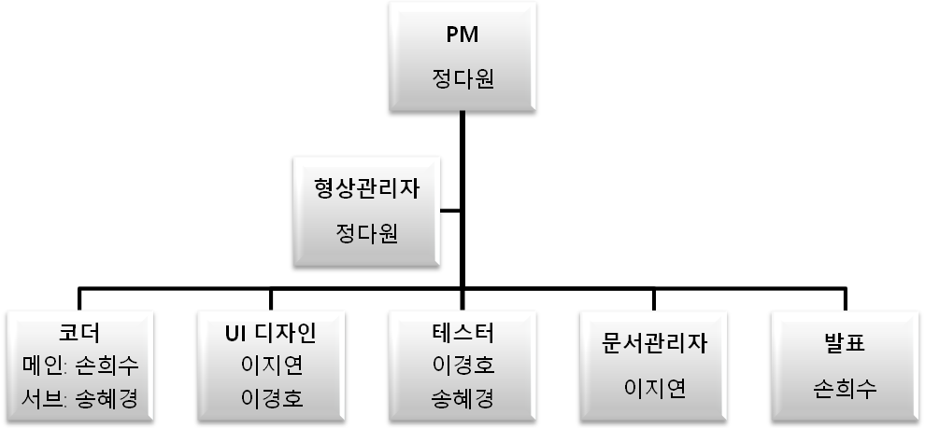

역할 및 책임
팀원 | 역할 | 책임
정다원 | PM, 형상관리자 | 프로젝트 관리 및 역할 분배 및 통제, 변경 사항 확인 및 기록 관리
손희수 | 메인 코더, 발표 | 코드 설계 및 작성, 발표
송혜경 | 서브 코더, 테스터 | 코드 설계 보조 및 작성, 프로그램 테스트 구동 및 오류 검사
이경호 | UI 디자인, 테스터 | UI 설계 및 디자인, 프로그램 테스트 구동 및 오류 검사
이지연 | UI 디자인, 문서관리 | UI 설계 및 디자인, 문서 기록 및 확인 관리

생명주기 모델
Waterfall Model
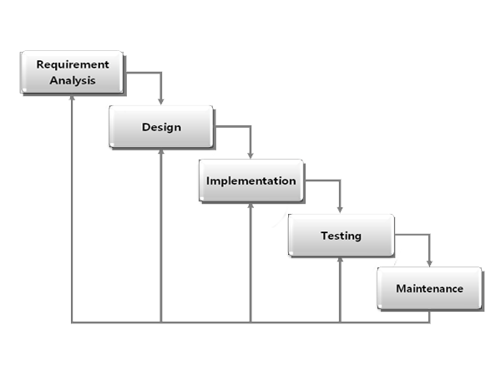
1.Requirement Analysis(요구사항 분석) 산출물: 요구사항 명세서(SRS)
:소프트웨어에 대한 요구사항을 수집하고 문제를 이해, 분석하는 단계이다.
2. Design(설계) 산출물: 설계 명세서
모든 시스템의 구조를 결정하는 단계이다.
3.Implementation(구현) 산출물: 프로그램
설계 명세서를 시스템의 실제 모습으로 변환시키는 단계
4.Testing(테스팅) 산출물: 테스팅 명세서
프로그램이 입력에 따라 요구되는 결과대로 작동하는지의 여부와 내부 오류를 발견하기 위한 단계
5.Maintenance(유지 보수) 산출물: 수정된 프로그램
이미 개발된 소프트웨어에 변경사항을 수정하는 단계

폭포수 모델은 각 단계별로 정형화된 접근 방법과 체계적인 문서화를 할 수 있고 또한 각 단계별로 산출물을 체크함으로써 프로젝트의 진행을 명확하게 할 수 있다.

도구
프로젝트에 적용할 도구에 대한 설명을 기술한다.
Ex) 일정관리 도구, 형상관리 도구 등..

규모 산정
WBS를 작성하고, 각 작업에 소요되는 기간을 계산한다.

WBS(Work Breakdown Structure)

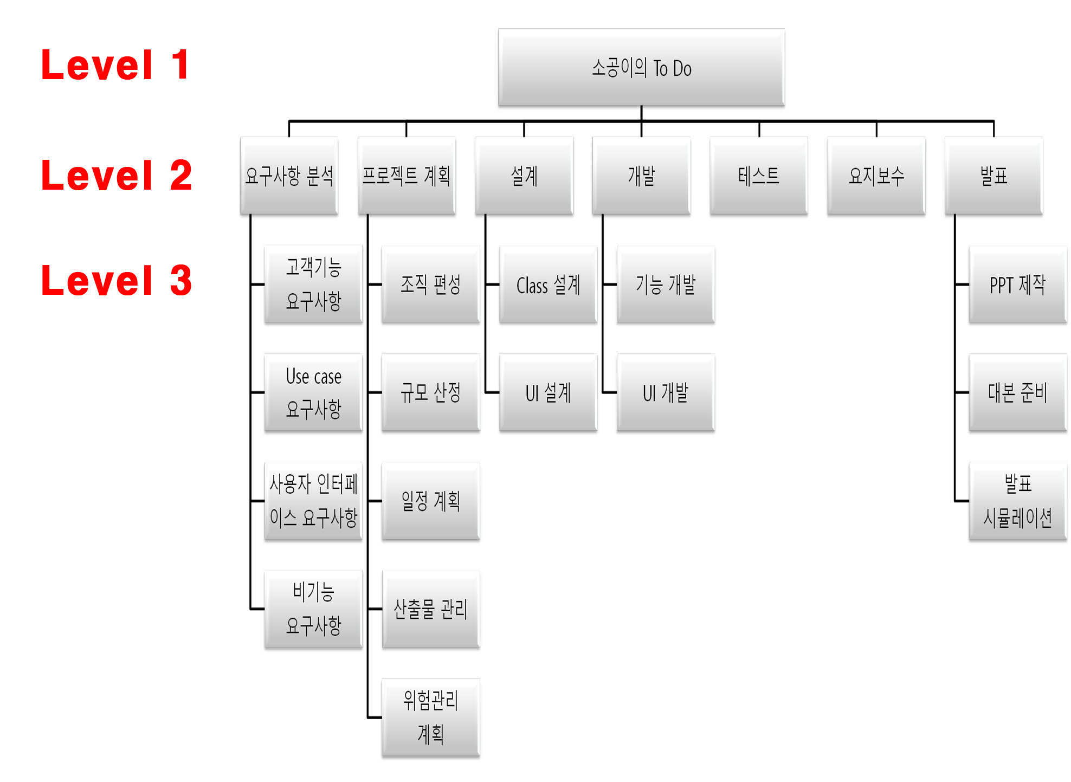

일정
주요 일정을 Gantt 차트와 PERT 차트를 이용하여 작성한다.

산출물 관리
산출물의 관리 방안을 기술한다.
산출물을 어디에 저장하고, 산출물 명을 어떤 규칙으로 할지 등을 기술한다.

위험 관리 계획
프로젝트 수행 중에 발생할 위험을 식별하고, 이를 대처하기 위한 방안을 기술한다.

위험 요소 | 가능성 | 영향도 | 대처 방안

